BỘ CÔNG THƯƠNG

TRƯỜNG ĐẠI HỌC CÔNG NGHIỆP TP. HCM



THÍ NGHIỆM THỊ GIÁC MÁY TÍNH

BÀI BÁO CÁO

NHÓM 5

Giảng viên : Trần Văn Hùng

Sinh viên :

Trần Công Hòa 20017891

Bùi Mỹ Trung Hiếu 20097651

TP.HCM – 2022

Đề bài:

- Nhận dạng 3 đối tượng (ảnh của chính 2 SV trong nhóm và 1 vật bất kỳ) sử dụng YOLO8.

- Mô phỏng kết quả trên máy tính các nhân.

1. Chọn đối tượng

* Các thành viên trong nhóm: Hòa, Hiếu
* Đồ vật: quả bóng

1. Các bước chuẩn bị mô phỏng
2. Chuẩn bị dữ liệu

Bước 1: Quay video

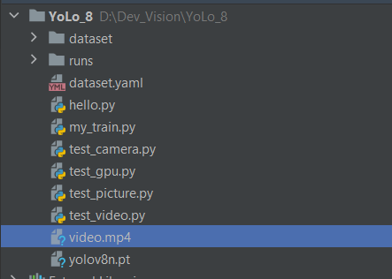

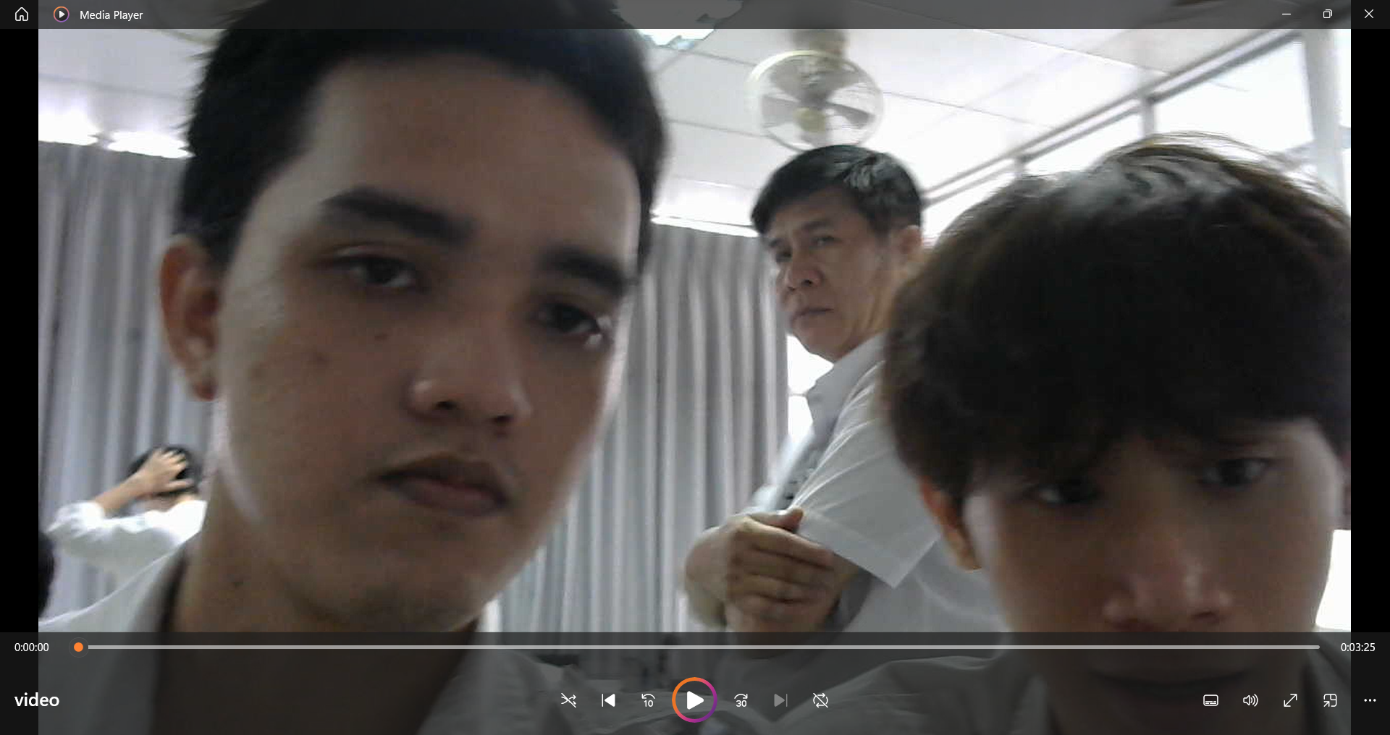

Bước 2: Cắt video thành ảnh

Code:

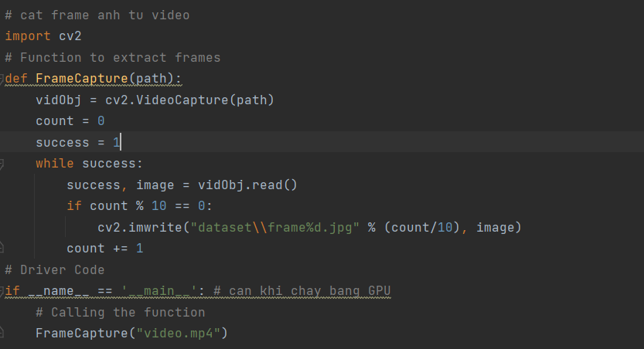

Chú ý:

* Nếu máy nào không có GPU hoặc chạy code trên CPU thì nên xóa dòng 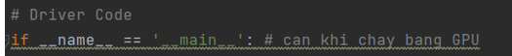 nó sẽ gây ra lỗi.
* Dòng lệnh này 

sẽ lưu kết quả sau khi chạy xong code nằm trong đường dẫn trong ngoặc “”.

* Đối số path ở dòng này 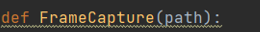 là đường dẫn của video.
* Trong chương trình chính khi truyền đường dẫn vào vì ở đây “video.mp4” đang nằm cùng cấp với file code. Nên khi khác thì phải đưa cả đường dẫn vào.

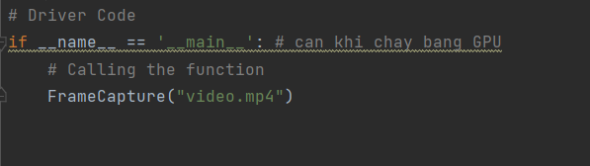

Bước 3: Kết quả sau khi chạy code

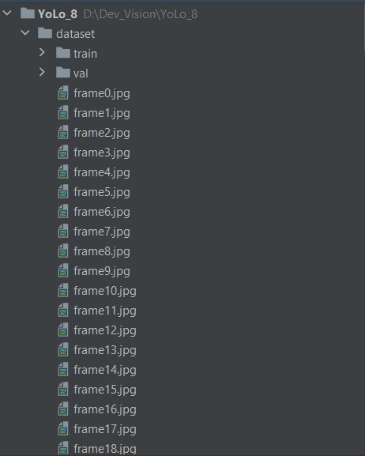

1. Chuẩn bị cài đặt các thư viện và dùng GPU để train

Bước 1: Kiểm tra tương thích các phiên bản PyTorch và Cuda trên trang web: <https://pytorch.org/>

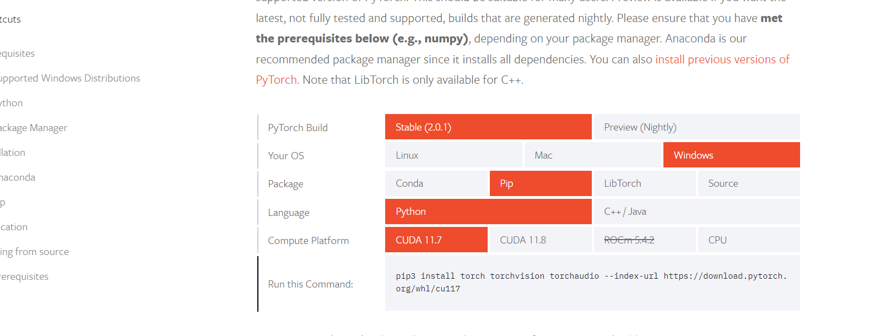

Bước 2: Bước 2: Kiểm tra phiên bản Cuda trên máy tính

CMD →nvcc --version

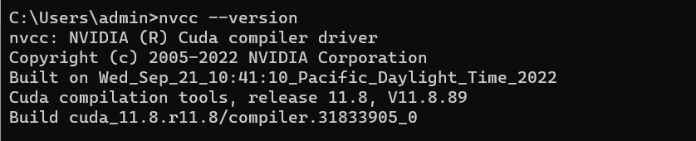

Chú ý: Nếu máy ai đã cài Cuda rồi thì nên chạy thêm trong CMD

Lệnh: nvidia-smi

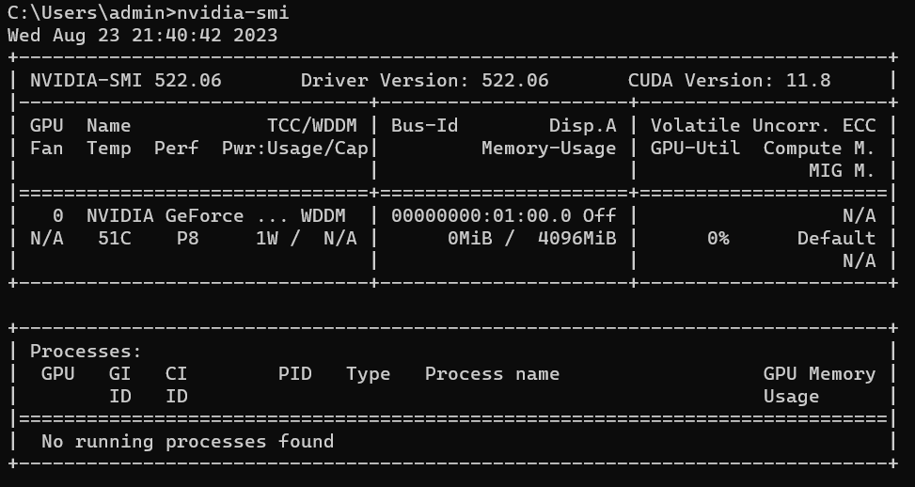

* CUDA Version hiện ra trong phần giao diện sau khi chạy lệnh “nvidia-smi” là phiên bản hiện tại trên máy nếu khác thì xóa đi, vì nó sẽ dẫn đến xung đột. Muốn xóa bản cuda thì tìm đến đường dẫn đã cài xóa phần thư mục Cuda đó chừa lại bản Cuda mình sử dụng.

Bước 3: Cài đặt Pytorch hỗ trợ GPU

Vào đường dẫn ở bước 1 để chọn bản Cuda tương thích ở đây Cuda vừa kiểm tra là 11.8 nên chúng ta chọn 11.8. Lấy lệnh để cài ở phần “Run this Command”.

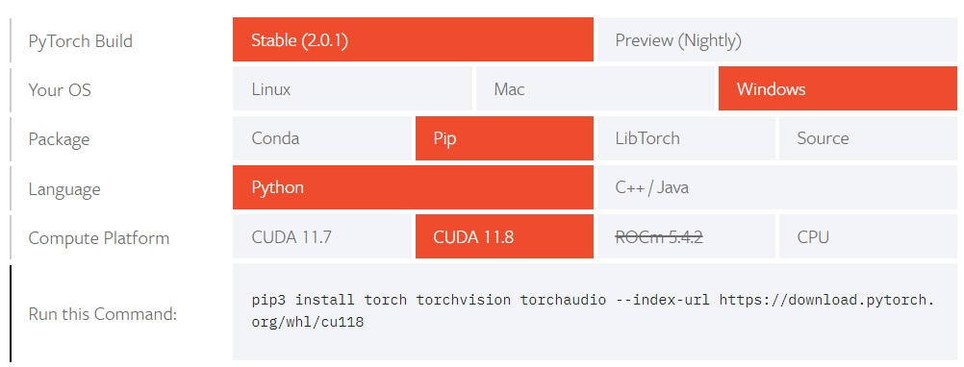

Sau đó đưa vào CMD chạy:

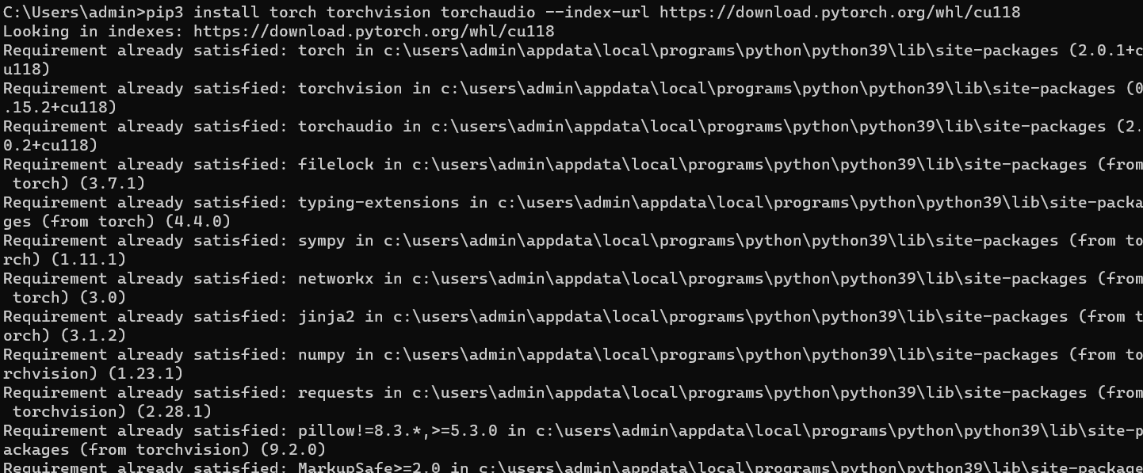

Vì ở đây máy đã cài trước đó nên nó sẽ hiển thị như vậy.

Bước 4: Kiểm tra kết quả cài đặt

* Chạy code để kiểm tra

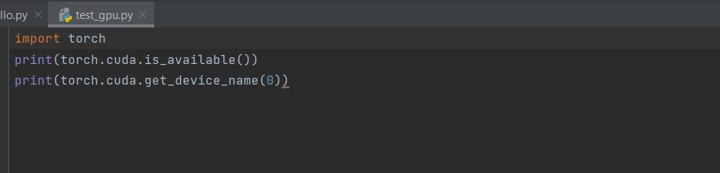

* Kết quả

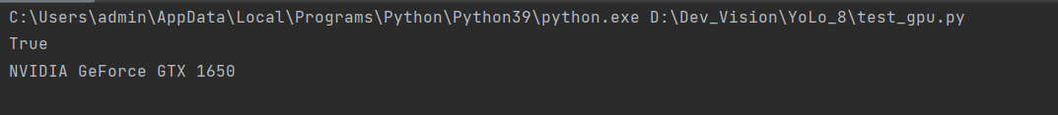

Kết quả ra True và tên của GPU là đã cài thành công.

Bước 5: Chạy thử với Yolo V8

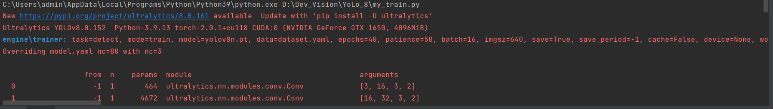

Hiển thị dòng có GPU có nghĩa đang train trên GPU.

1. Gán nhãn cho dữ liệu

Bước 1: Vào phần mềm “Make Sense”

* Link: <https://www.makesense.ai/>

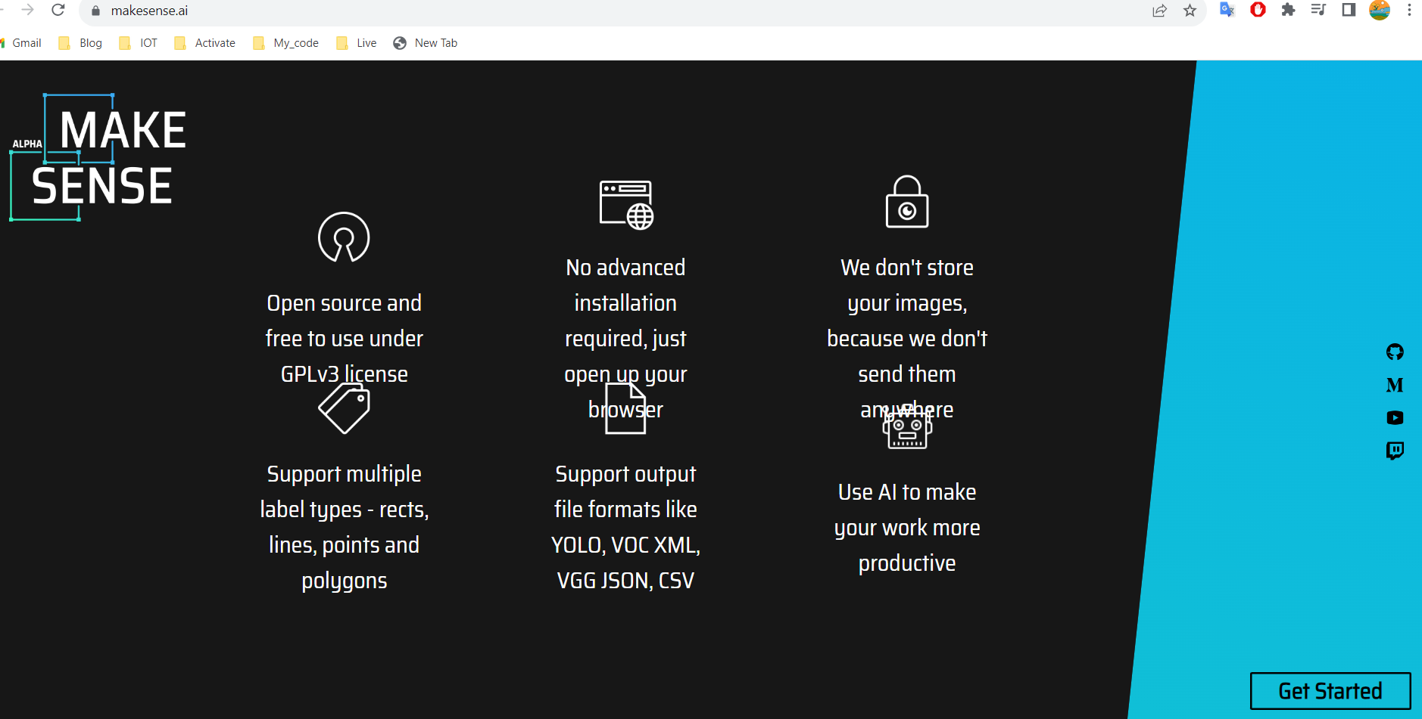

Bước 2: Chọn “Get Started”

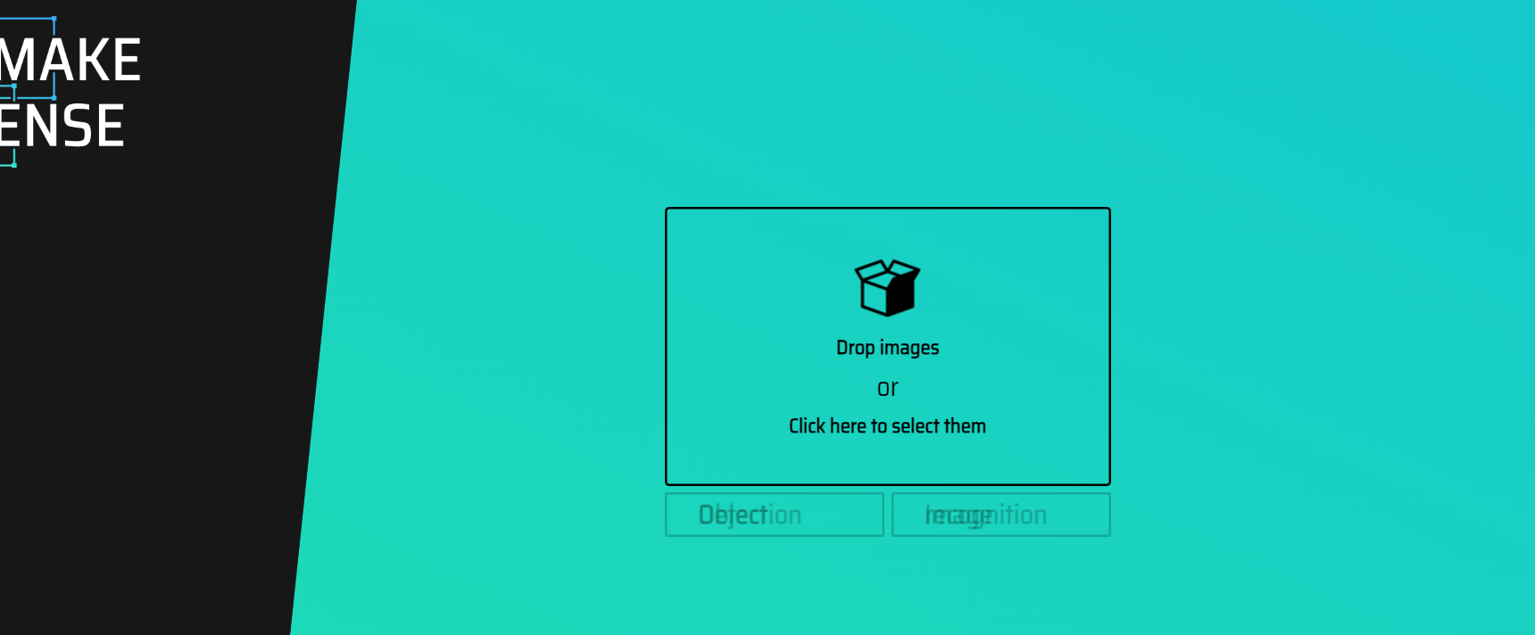

* Nhấn vào

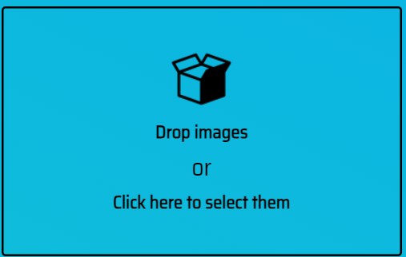

Sau đó chọn tất cả ảnh vừa cắt

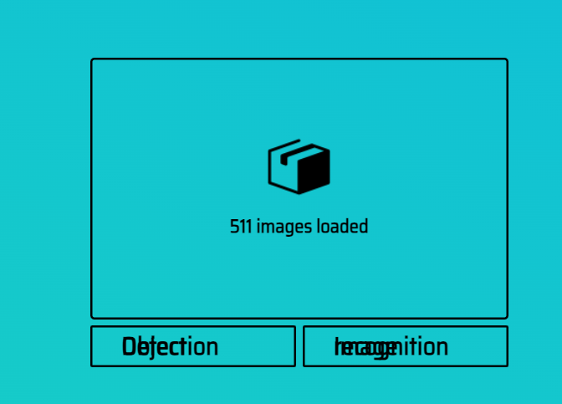

Sau đó nhấn vào mục mũi tên đang chỉ

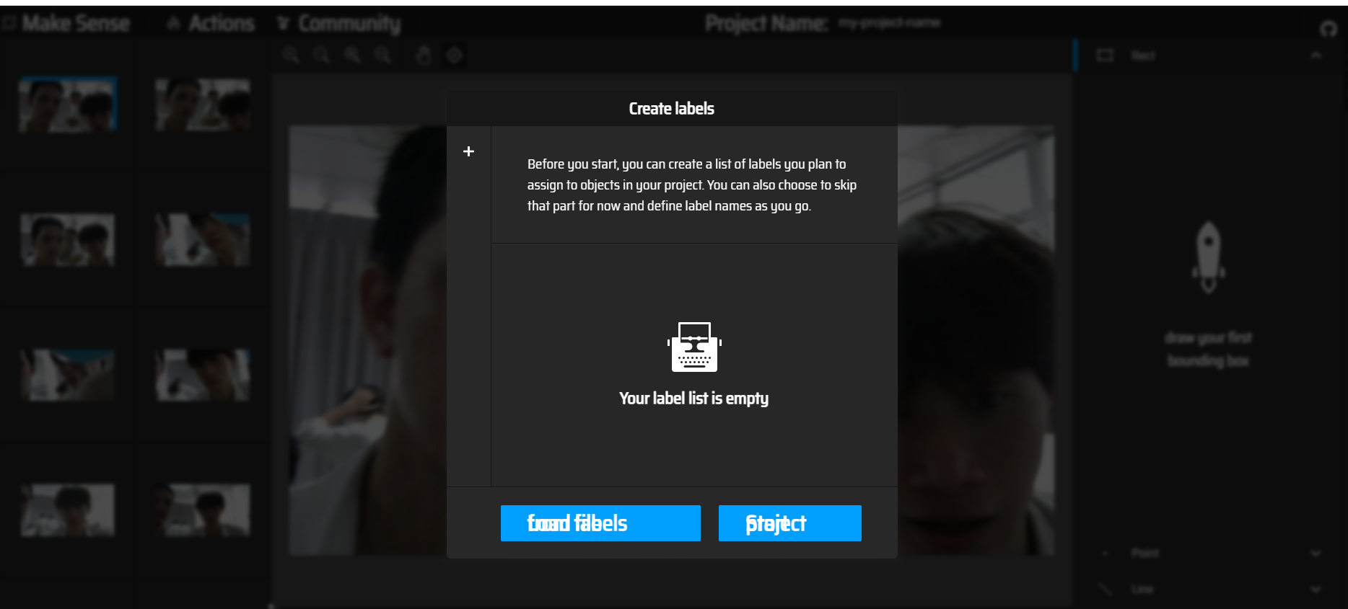

Bước 3: Thêm các nhãn

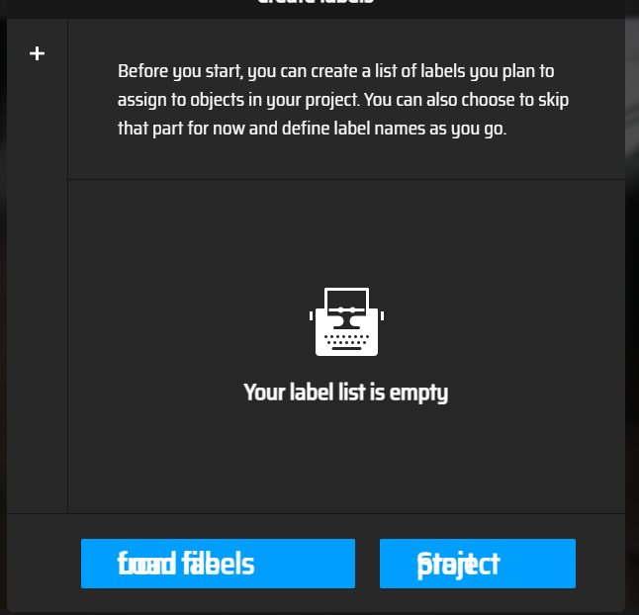

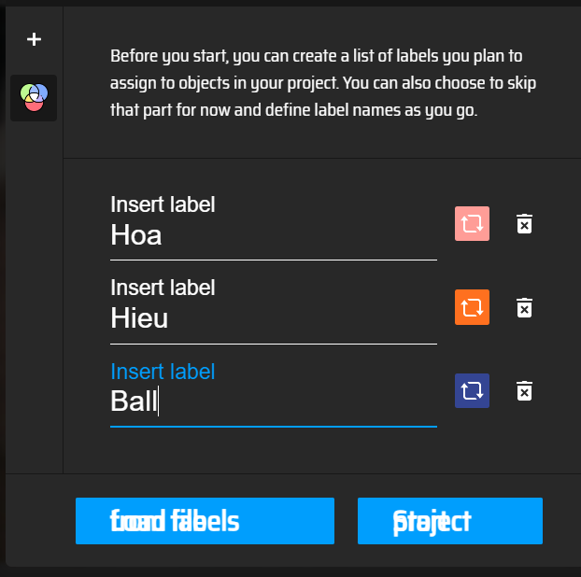Nhấn vào icon dấu mũi tên chỉ sau đó thêm icon

Nhấn vào mục mũi tên đang chỉ vào

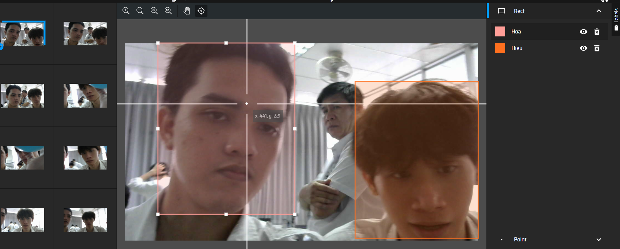

Kéo và chọn nhãn

Bước 4: Xuất ra

Chọn vào “Action” và chọn “Export”

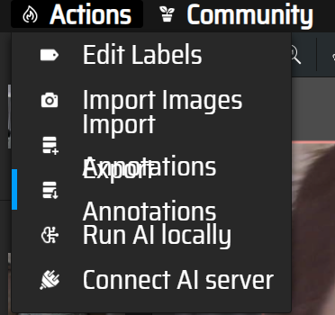

Sau đó tích vào như dưới đây

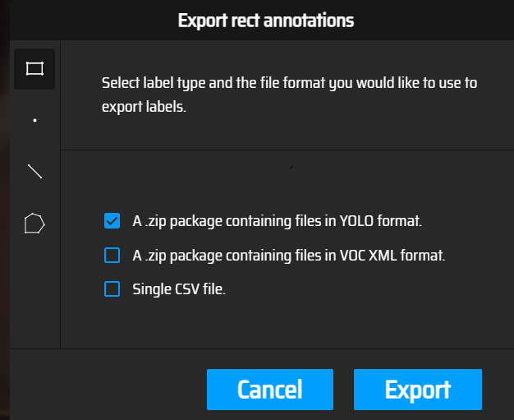

Sau đó chọn “Export” sau đó kiểm tra máy xem đã tải xong chưa, và giải nén ra.

1. Chèn dữ liệu sau khi gán nhãn xong

Bước 1: Tạo cây thư mục

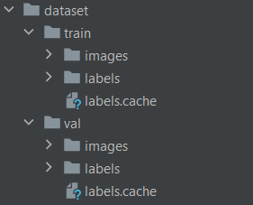

Bước 2: Thêm vào images là các ảnh đã cắt và lables là các file vừa gán nhãn xong, theo tỉ lệ ở đây mình thêm theo tỉ lệ 7/3.

Thư mục train

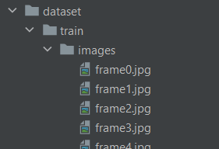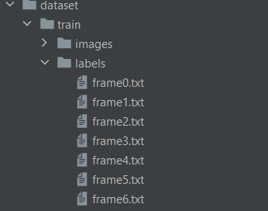

Thư mục val

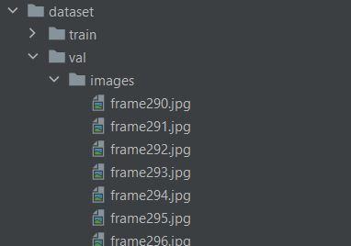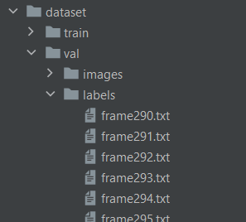

Bước 3: Tạo file tập dữ liệu train dataset.yaml

Từ thư mục vừa tạo YOLO click phải chuột chọn new → file tạo file nhớ gõ phần mở rộng dataset.yaml

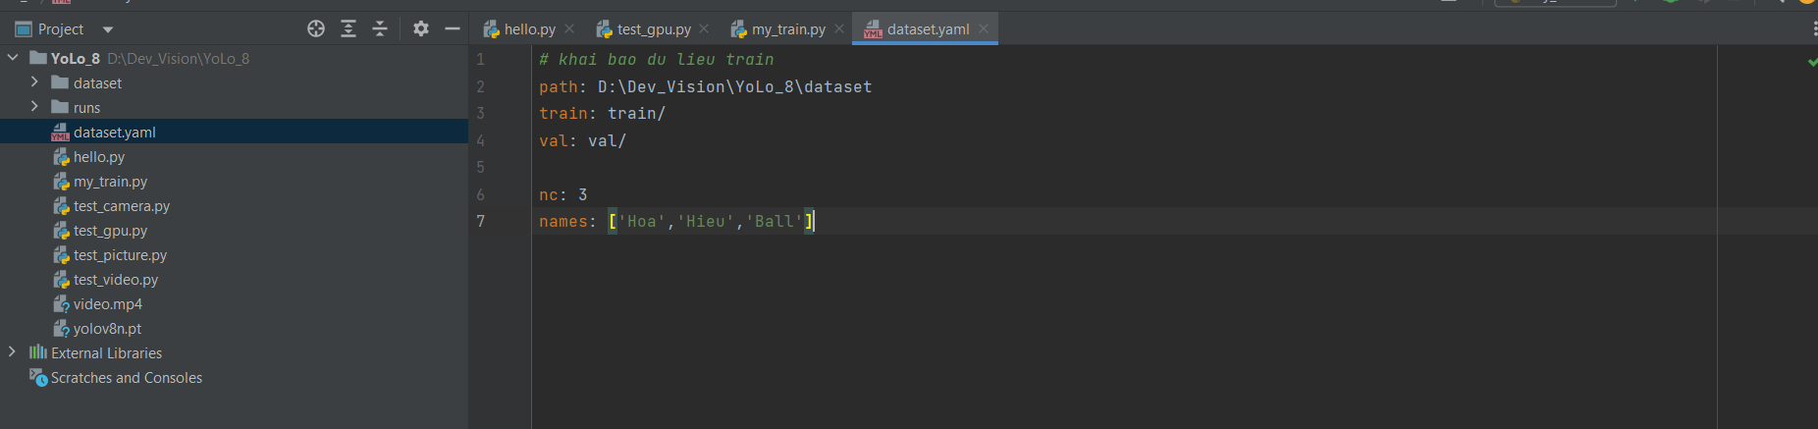

1. Train dữ liệu

Đầu tiên tạo file tập dữ liệu train dataset.yaml

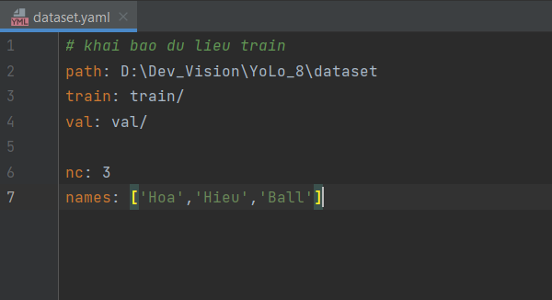

Code để train

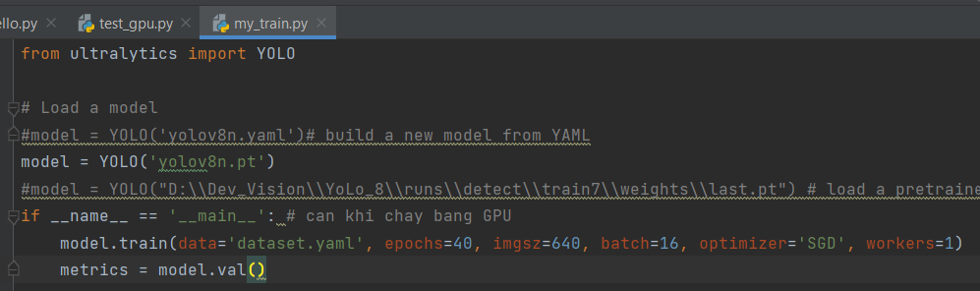

Ban đầu khi chạy thì dòng lệnh này 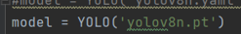 là để tải mô hình đã được huấn luyện trước.



Dòng lệnh này có chứa các thông số để chọn thông số để train:

1. data thì ở đây truyền vào file yaml vừa tạo
2. epochs là số lần train
3. imgsz là kích thước ảnh vào theo tài liệu của YoloV8 thì chọn 640 có nghĩa là nó sẽ resize kích thước ảnh về 640 để đưa vào train.
4. batch là số hình ảnh đưa vào mỗi lần train
5. optimizer thì ở đây mình chọn 1 trong những optimizer YoloV8 cung cấp



1. workers là số luồng sử dụng để train

Kết quả sau khi train:

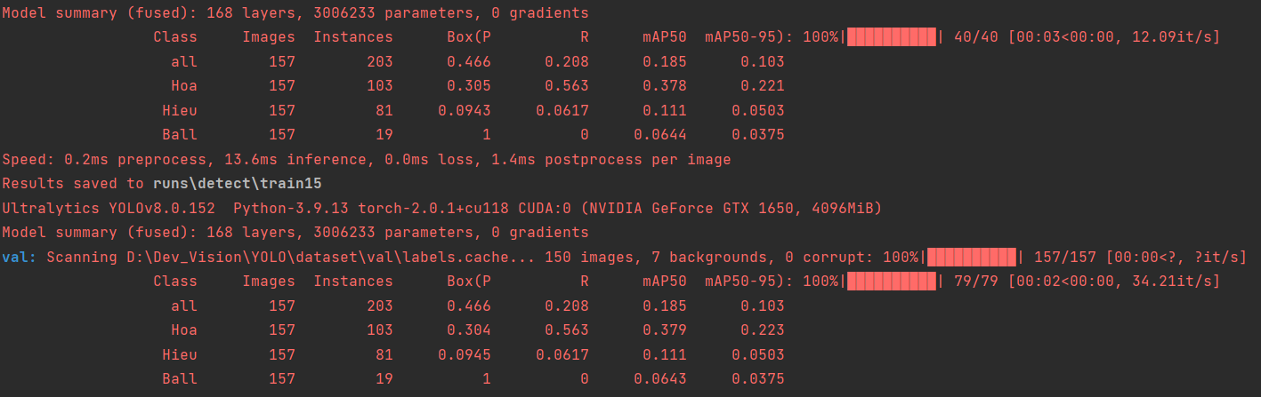

Nhận xét:

* Thông số trong mục train, mAP50 train ra dưới 0,4 và thông số mPA50-95 thì dưới 0,25. Vậy là thông số quá thấp nên mô hình train không được tốt nên nhóm đã tiếp túc tối ưu.

1. Tối ưu

Vì lần đầu gán lable và kinh nghiệm chưa có nên việc gán lable lúc đầu chưa thì khi train dữ liệu chưa được tốt nên nhóm quyết định làm lại từ đầu gán label lại.

Dữ liệu làm lại:

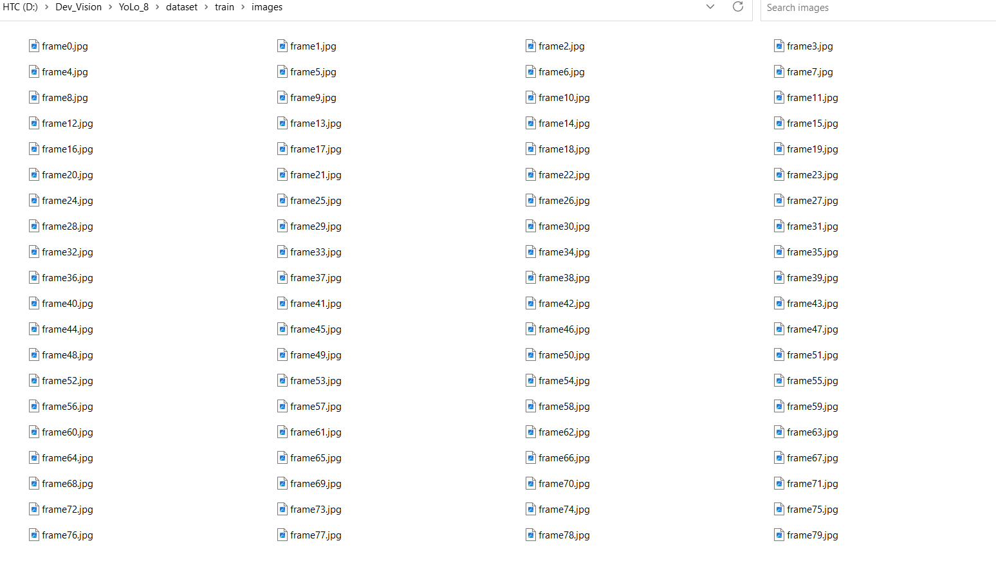

Cũng chia 7/3 của 414 ảnh, 7 phần vào phần train và 3 phần còn lại vào file val.

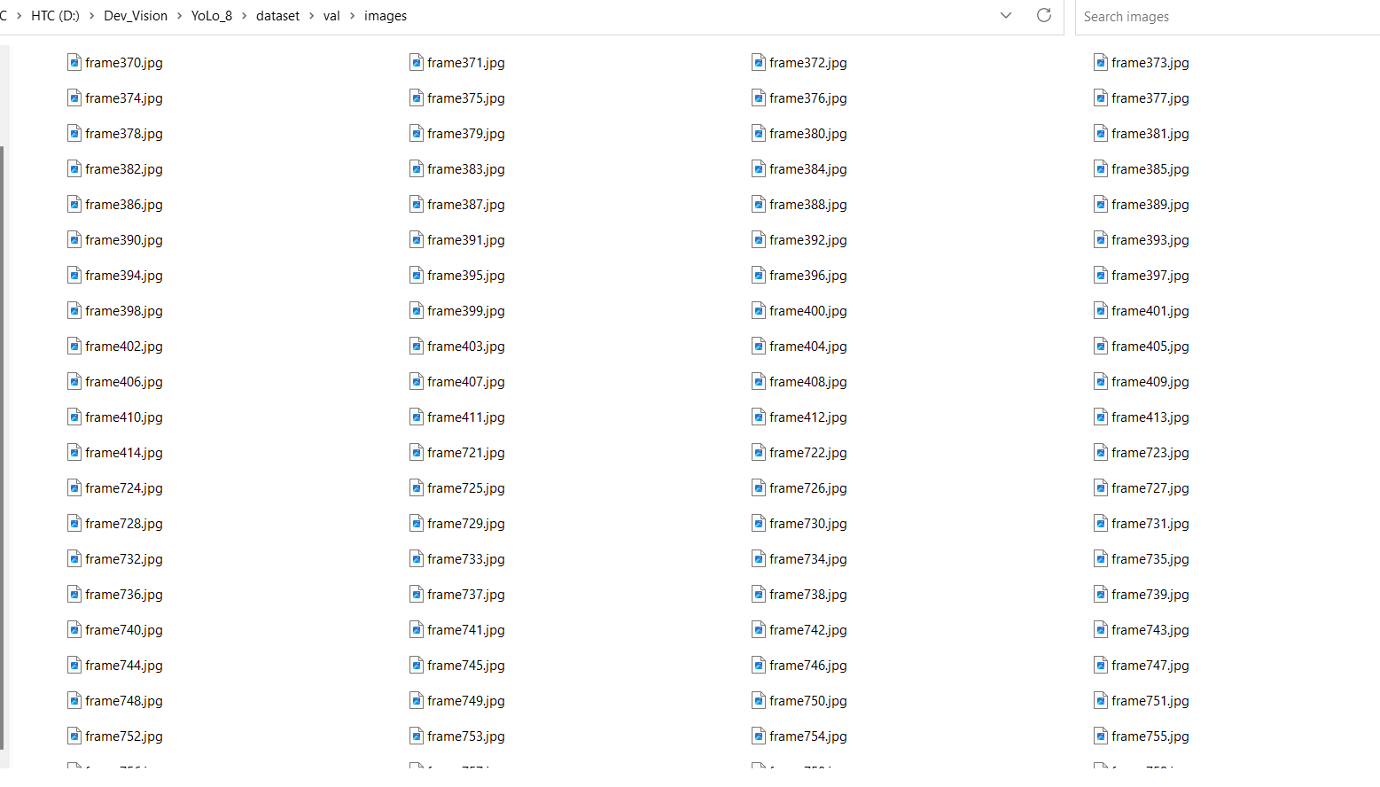

Code:



Kết quả:

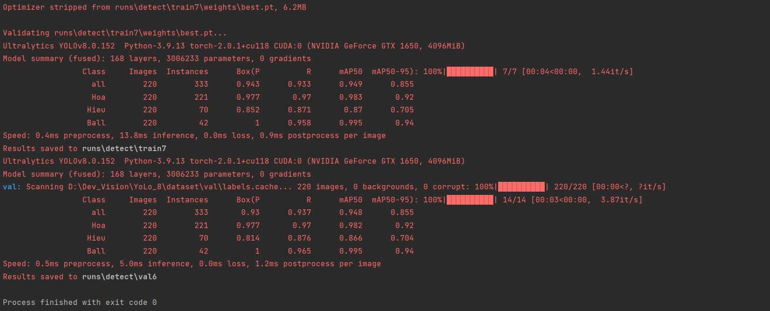



Sau khi chạy lần đầu thì trong phần runs sẽ sinh ra file train cụ thể ở đây là file train7 → weights sẽ có 2 file best.pt và last.pt thì 2 file này sau khi train sẽ sinh ra file last.pt đã train lần đầu, file best.pt là dữ liệu tốt nhất sau khi train thì file best.pt là để mình lấy ra để chạy mô hình của mình.

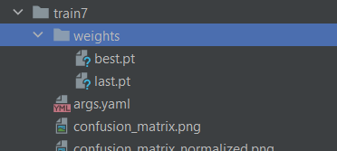

Muốn train lần nữa thì mình lấy file last.pt ra để train lại

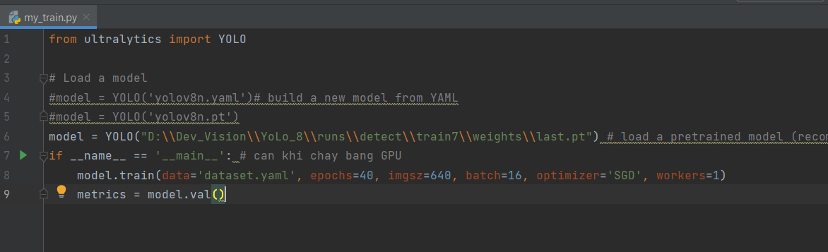

Kết quả:

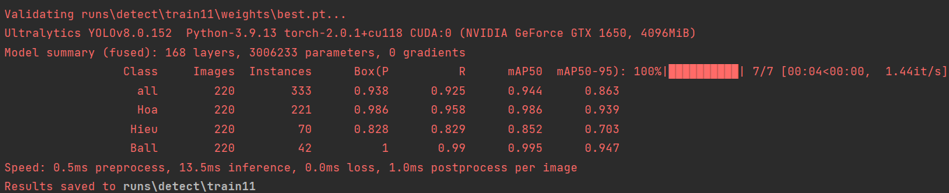

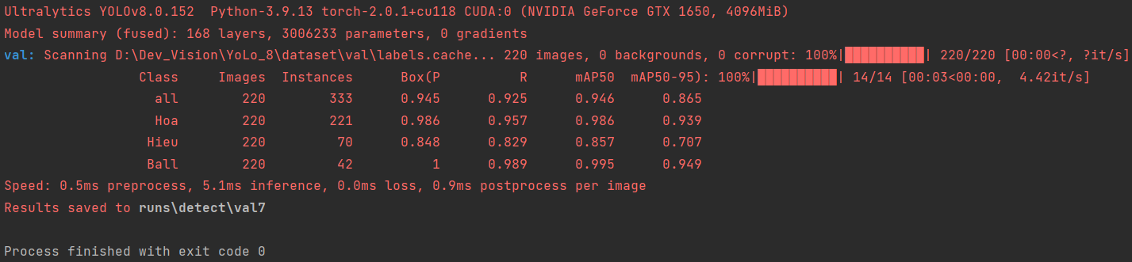

Nhận xét:

* Dữ liệu khi train xong sau khi rút kinh nghiệm làm lại dữ liệu thì tăng đáng kể, thông số mAP50 thì lớn hơn 0,857 trên tất cả label, thông số mAP50-95 thì lớn hơn 0,707 trên tất cả label.
* Đánh giá mô hình sau khi tối ưu và train lại thì đã được tốt hơn và có thể sử dụng để nhận diện.

1. Mô phỏng

Code:

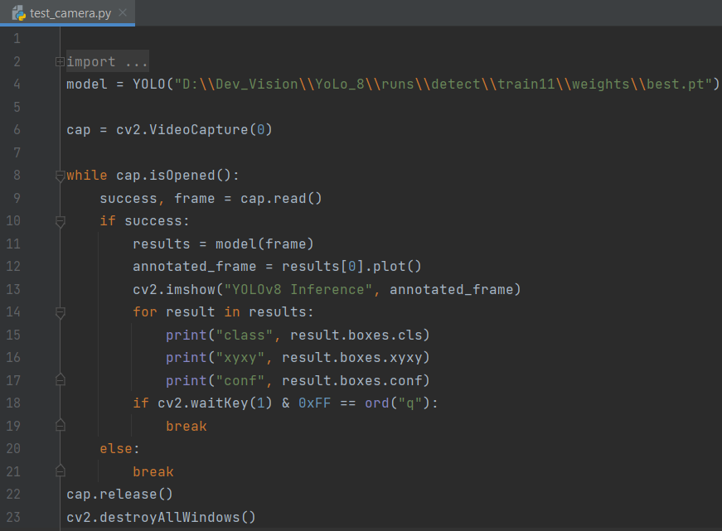

Giải thích code:

* Đối tượng nhận diện là thành viên trong nhóm là Hiếu và Hòa, cùng với quả bóng.
* Model thì nhóm sẽ lấy model vừa tối ưu ở phần tối ưu.

model = YOLO("D:\\Dev_Vision\\YoLo_8\\runs\\detect\\train11\\weights\\best.pt")

* Mô phỏng qua camera

cap = cv2.VideoCapture(0)

* Đầu tiên chương trình sẽ mở camera lên và bắt đầu đọc camera.
* Khi đọc thành công thì sẽ hiện thị khung và độ tin cậy trên giao diện chương trình.

if success:  
 results = model(frame)  
 annotated_frame = results[0].plot()  
 cv2.imshow("YOLOv8 Inference", annotated_frame)

* Đồng thời hiển thị đối tượng nhận diện được, tọa độ xy của khung khoan vùng đối tượng và cả độ tin cậy.

for result in results:  
 print("class", result.boxes.cls)  
 print("xyxy", result.boxes.xyxy)  
 print("conf", result.boxes.conf)

* 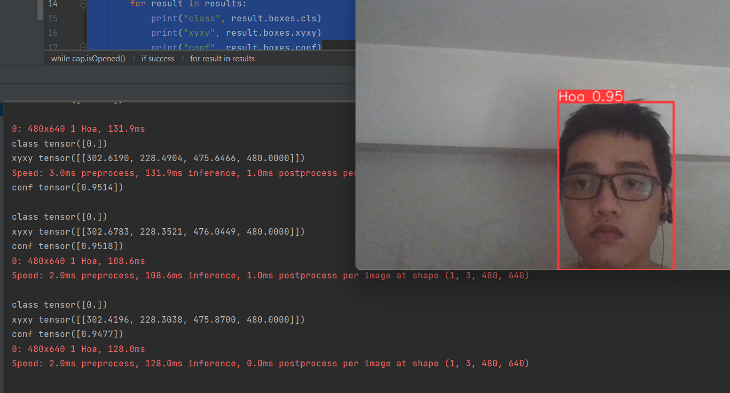Minh họa kết quả
* Label ở đây là 0 là bởi vì sắp xếp list label lúc train lần lượt là [‘Hoa’, ‘Hieu’, ‘Ball’]. Thì lúc này là đối tượng là ‘Hoa’ đang ở vị trí thứ 0 trong list.

1. Kết quả nhận diện

|  |  |
| --- | --- |
| Hình ảnh | Kết quả |
|  | Trường hợp : khi có đối tượng khác xen vào.Nhận diện được Hòa và Ball |
|  | Trường hợp : Khi đủ 3 đối tượng thì nhận diện đúng và độ tin cậy khá cao. |
|  | Trường hợp: Khi điều kiện từ môi trường cụ thể ở đây là điều kiện ánh sáng yếu. Nhận diện đúng. |
|  | Trường hợp: Ánh sáng yếu và xuất hiện 1 vật thể khác thì nó sẽ nhận diện không chính xác. |
|  | Trường hợp: Ở điều kiện đủ sáng và có đồ vật khác thì nhận diện đúng. |
|  | Trường hợp: 1 đối tượng cụ thể ở đây là Hiếu thì mô hình nhận dạng chính xác. |
|  | Trường hợp: 1 đối tượng cụ thể là Hòa. Kết quả nhận diện là đúng. |
|  | Trường hợp: Khi nửa mặt đối tượng Hiếu. Kết quả nhận diện đúng với độ tin cậy là 0,89. |
|  | Trường hợp: Khi nửa mặt đối tượng Hòa. Kết quả nhận diện đúng với độ tín cậy 0,91. |
|  | Trường hợp: Khi có người lạ vào camera ở vị trí gần. Chương trình vẫn nhận diện đầy đủ các đối tượng nhưng đối tượng Hòa bị trùng lập.Kết luận chương trình nhận diện sai. |
|  | Trường hợp: Khi có người lạ vào camera ở vị trí xa.Chương trình chạy đúng khi không nhận diện người này. |
|  | Trường hợp: Khi lật ngược camera đối tượng Hòa vẫn được nhận diện với độ tin cậy là 0.93. |
|  | Trường hợp: Khi rung lắc đối tượng Hòa rung lag đối tượng ball. Đối tượng ball vẫn được nhận diện tốt. |
|  | Trường hợp: Khi đối tượng Hiếu đeo kính. Kết quả nhận diện đúng với độ tín cậy 0,89. |
|  | Trường hợp: Khi đối tượng Hòa đeo kính. Kết quả nhận diện đúng với độ tín cậy 0,89. |

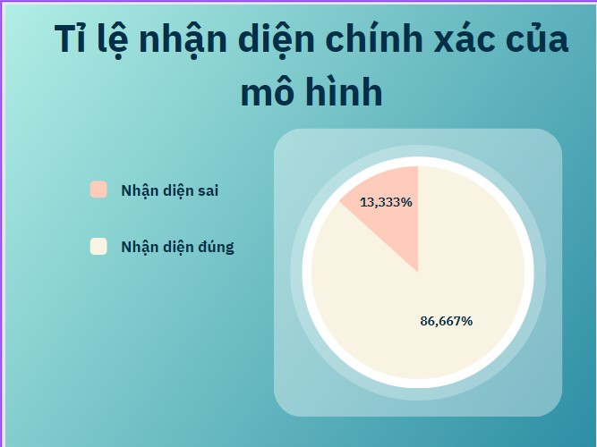

Nhận xét:

* Hiệu suất và độ chính xác:

Hiệu suất của mô hình khá dựa trên tập dữ liệu đã được train. Nhận diện chính xác với 86,6667%, sai là 13,3333%.Còn phụ thuộc vào dụng cụ nếu như camera tốt độ phân giải sẽ cho ra kết quả tốt hơn so với các camera với độ phân giải kém.Không xảy ra tình trạng nhận diệu thiếu đối tượng.

* Thời gian huấn luyện và tài nguyên:

Thời gian huấn luyện mô hình phụ thuộc vào cấu hình máy của máy tính được chọn máy càng mạnh sẽ đưa ra các kết quả nhanh và chính xác. Điều này sẽ giúp tiết kiệm thời gian rất nhiều.Nhóm đã thử 11 train cho mô hình, mỗi lần kéo dài khoảng 30-40p cho mỗi lần train.

* Hạn chế:

Mô hình còn chạy sai trong 1 số trường hợp và nhận diện không đúng trong các điều kiện khác nhau.

* Tương lai và cải tiến:

Nhóm sẽ tối ưu lại mô hình cũng như rút kinh nghiệm để tránh sai sót trong quá trình triển khai mô hình.